

Штаб
МО ВВПОД «ЮНАРМИЯ»
Кайбицкий муниципальный район
Республики Татарстан
422330 Кайбицкий район
село Большие Кайбицы
ул. Ш. Галиева д.12
тел.8(84370)21187
эл. почта:junajaarmija@rambler.ru

Еженедельный отчет МО ВВПОД «Юнармия»
Кайбицкого муниципального района за период с 03-08.03. 25.

1.Количество участников движения: 358
2.Количество принятых юнармейцев: 0.
3.Проведенные за неделю мероприятия: 18

- МО ВВПОД «Юнармия» и газета «Кайбицкие зори».
- В рамках месячника.
1.https://t.me/yunarmiya_kaibych_rt/6625 - «Бурундуковская ООШ»
- В рамках проекта "Пушкинская карта" нашими учениками был посещен музей Г. Кайбицкой. Этот проект предоставляет возможность молодым людям познакомиться с культурным и историческим наследием нашей страны, а также получить доступ к различным музеям и культурным учреждениям. В музее был проведён патриотический час "У каждого времени свои герои". Целью этого мероприятия было воспитание у учащихся гражданственности, чувства патриотизма, любви и гордости за своё Отечество, выражения признания и благодарности Героям. Мы считаем, что такие мероприятия необходимы для формирования патриотического мировоззрения и развития гражданственности среди молодого поколения. Мы гордимся тем, что наши ученики имеют возможность участвовать в таких мероприятиях и получать знания о истории и культуре нашей страны.
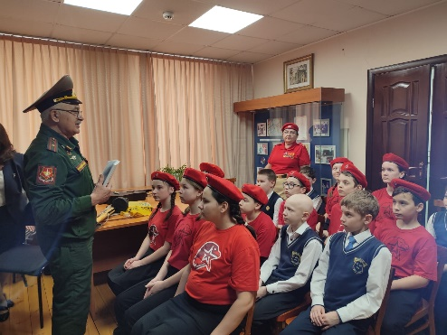

- СВО.
1.Юнармейцы и ученики нашей школы присоединились к Всероссийской акции «Письмо защитнику Отечества». В своих письмах ребята выразили признательность российским солдатам, написали, что они гордятся настоящими защитниками Родины и желают им скорейшего возвращения домой. «Бурундуковская ООШ».
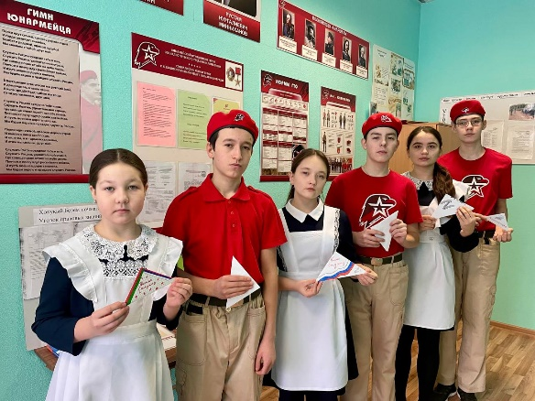

2. Члены МО РВИО Кайбицкого района провели урок Мужества с юнармейцами отряда им. Е. Г. Тутаева, МБОУ "Федоровская СОШ", в музее имени Г. Кайбицкой. Посвященный Героям Великой Отечественной войны и СВО. Мероприятие состоялось в честь 80 лет Победы и Года Защитника Отечества. После обзорной экскурсии, юнармейцы познакомились с медалями и орденами Великой Отечественной войны. Почтили память погибших на поле боя защищая Родину в разное время.
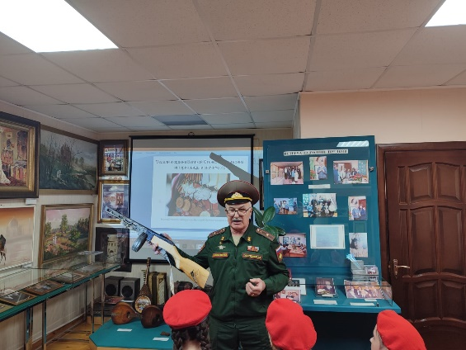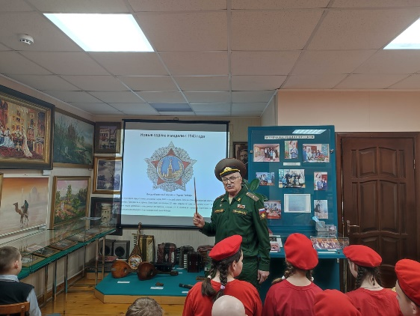

3. Письма - поздравления учащихся школы доставлены в зону специальной военной операции (Луганская Народная Республика). Благодарим Региональное отделение Российского военно - исторического общества за надежность и своевременную доставку писем нашим бойцам! Письма детей являются символом единства тыла и фронта, подтверждением того, что вся страна поддерживает своих героев.

- В преддверии международного женского праздника юнармейцы участвовали во вручении на дому по месту проживания юбилейных медалей «80 лет Победы в Великой Отечественной войне 1941-1945 годов» труженикам тыла - Лукиной В. и Даниловой Е.
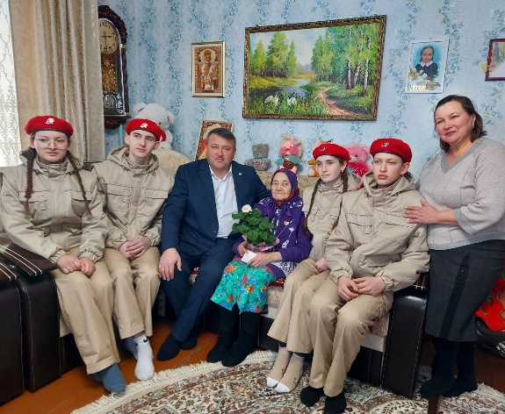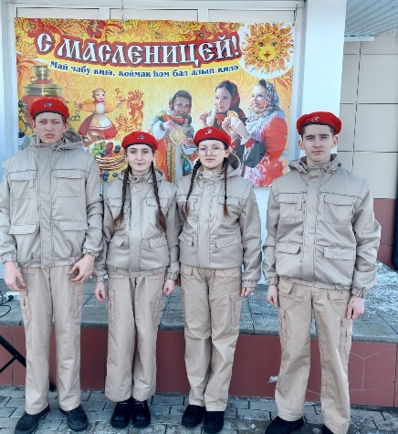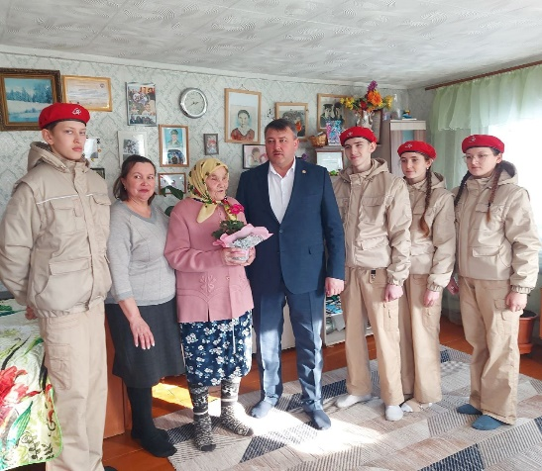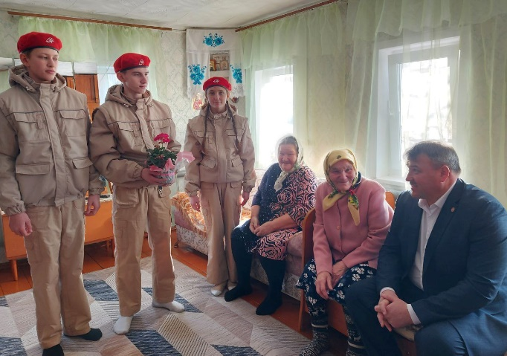

Начальник штаба МоО ВВПОД “Юнармия” Р.Д. Насибуллина.

